1.在OSI参考模型中，自下而上第一个提供端到端服务的层次是（ B）。
A.数据链路层 B.传输层 C.会话层 D.应用层
解析：
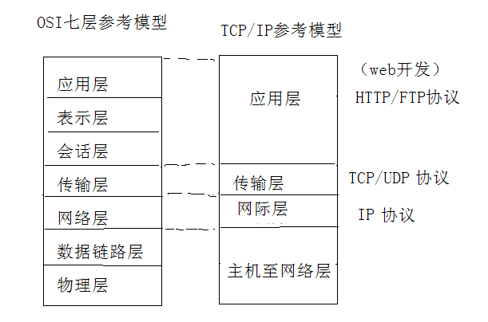
2.下列选项中，不属于网络体系结构所描述的内容是（ C）。
A.网络的层次 B.每一层使用的协议 C.协议的内部实现细节 D.每一层必须完成的功能
3.TCP/IP参考模型的网络层提供的是（ A）。
A.无连接不可靠的数据报服务 B.无连接可靠的数据报服务
C.有连接不可靠的虚电路服务 D.有连接可靠的虚电路服务
4.在TCP/IP体系结构中，直接为ICMP提供服务的协议是（B ）。
A.PPP B.IP C.UDP D.TCP
分析：
为了使互联网能报告差错，或提供有关意外情况的信息，在IP层加入了一类特殊用途的报文机制，即互联网控制报文协议ICMP。
该协议的作用是向源主机发送信息和错误报告。
ICMP的一个重要应用就是分组网间探测PING,用来测试两个主机的连通性。
PING是应用层直接使用网际层CMPO的一个例子，它没有通过运输层的TCP或UDP，IP协议为其提供服务。
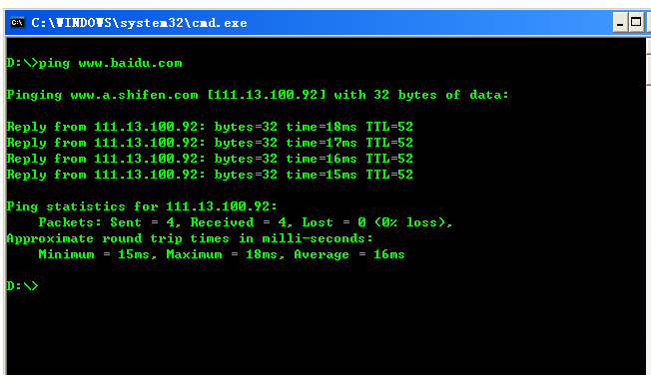

5.在OSI参考模型中，下列功能需要由应用层的相邻层实现的是（ B）。
A.对话管理 B.数据格式转换 C.路由选择 D.可靠数据传输
解析：
应用层的相邻层是表示层，是OSI的第六层。
表示层的目的是表示出用户看得懂的数据格式，实现与数据表示有关的功能。
主要完成数据字符集的转换，数据格式化和文本压缩，数据加密、解密等工作。
6.在无噪声的情况下，若某通信链路的带宽为3kHz，采用4个相位，每个相位具有4种振幅的QAM调制技术，
则该通信链路的最大数据传输速率是（B ）。
A.12kbps B.24kbps C.48kbps D.96kbps
解析：
考查奈奎斯特定理
在无噪声情况下，码元速率极限值B与信道带宽H
的关系：B=2H（Band）
奈奎斯特公式——无噪信道传输能力公式：
C= 2×H×log₂N(bps)
H为信道的带宽，本题中H=3kHz
N为一个码元所取的离散值个数，本题中N=16（4个
相位，每个相位4种振幅）
C=2×H×log₂N=2×3kHz×log₂16=24kbps
7.若某通信链路的数据传输速率为2400bps，采用4相位调制，则该链路的波特率是（ B）。
A.600波特 B.1200波特 C.4800波特 D.9600波特
考查奈奎斯特定理
在无噪声情况下，码元速率极限值B与信道带
宽H的关系：B=2H（Band）
奈奎斯特公式——无噪信道传输能力公式：
C= 2×H×log₂N(bps)
2400=2Hlog₂4=2Hlog₂2²
2H=2400/2=1200
H为信道的带宽，本题中C=2400bps，N=4
得出 H=600bps，B=2H=1200（Band）。
8.主机甲通过1个路由器（存储转发方式）与主机乙互联，两端链路的数据传输速率均为10Mbps，主机甲分别采用报文交换和分组大小为10kb的分组交换向主机乙发送1个大小为8Mb（1M=10^6）的报文。若忽略链接传输延迟、分组头开销和分组拆装时间，则两种交换方式完成该报文传输所需的总时间分别为（D）。
A.800ms、1600ms B.801ms、1600ms
C.1600ms、800ms D.1600ms、801ms
解析：
不进行分组时，发送一个报文的时延是8Mb/10Mb/s=800ms，
在接收端接收此报文的时延也是800ms，共计1600ms。
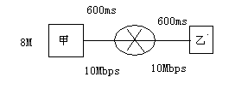

进行分组后，发送一个分组的时延是10kb/10Mb/s=1ms，
但是在发送第二个分组时第一个分组已经开始接收。
共计有800个分组，总时间为801ms
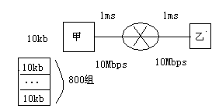

9.在物理层接口特性中，用于描述完成每种功能的时间发生顺序的是（ C）。
A.机械特性 B.功能特性 C.过程特性 D.电气特性
解析：
选项A：机械特性：指明引脚数目和排列
选项B：功能特性：指明电压表示何种意义
选项C：过程特性：指明完成每种功能的时间发生顺序
选项D：电气特性：指明电压的范围。
10.HDLC协议对01111100 01111110组帧后对应的比特串为（A）。
A.01111100 00111110 10 B.01111100 01111101 01111110
C.01111100 01111101 0 D.01111100 01111110 01111101
解析：
HDLC协议对比特串进行组帧时，HDLC数据帧以位值0111 1110 标识，每一个帧的开始和结束，
因此，在帧数据中凡是出现连续五个1时，就在输出位流末尾加0
扫描整个帧，但发现连续5个1时，就立即补充一个0，显然处理后不可能出现连续的6个1.
11.数据链路层采用后退N帧（GBN）协议，发送方已经发送了编号为0~7的帧。当计时器超时时，若发送方只接收到0、2、3号帧的确认，则发送方需要重发的帧数是（C ）。
A.2 B.3 C.4 D.5
解析：连续ARQ协议中，接收方一般采用累积确认的方式即接收方对按序到达的最后一个分组发送确认，
题目中收到3的确认帧就代表编号为0、1、2、3的帧已接收，而此时发送方未收到1号帧的确认
只能代表确认帧在返回的过程中丢失了，而不代表1号帧未到达接收方。因此需要重传的帧是编号为4、5、6、7的帧。
12.两台主机之间的数据链路层采用后退N帧协议（GBN）传输数据，数据传输速率为16kbps，单向传播时延为270ms，数据帧长度范围是128~512字节，接收方总是以与数据帧等长的帧进行确认。为使信道利用率达到最高，帧序号的比特数至少为（B ）。
A.5 B.4 C.3 D.2
解析：
要尽可能多发帧，应以短的数据帧计算，
因此首先计算出发送一帧的时间：128*8/（16*10³）=64（ms）；
发送一帧到收到确认为止的总时间：64+270*2+64=668ms；
这段时间总共可以发送668/64=10.4（帧），发送
这么多帧至少需要用4位比特进行编号。
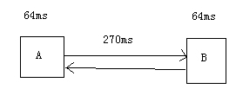

13.数据链路层采用选择重传协议（SR）传输数据，发送方已经发送了0~3号数据帧，现已经收到1号帧的确认，而0,2号帧依次超时，则此时需要重传的帧数是（B ）。
A.1 B.2 C.3 D.4
分析：
本题目主要考查了“多帧滑动窗口与选择重传协议(SR)”，
题目告知已经发送了编号为0～3的帧，当计时器超时时，发送方只收到1号帧的确认。
这表示，对方已经正确接收到了1号帧，只有0,2号帧没有被正确接收，
此时，发生了超时问题，所以发送方需要重发的帧数是0和2。
14.下列介质访问控制方法中，可能发生冲突的是（ B）。
A.CDMA B.CSMA C.TDMA D.FDMA
解析:
介质访问控制协议中能够发生冲突的是CSMA协议。
15.在一个采用CSMA/CD协议的网络中，传输介质是一根完整的电缆，传输速率为1Gbps，电缆中的信号传播速度是200000km/s。
若最小数据帧长度减少800比特，则最远的两个站点之间的距离至少需要（ D）。
A.增加160m B.增加80m C.减少160m D.减少80m
解析：
1G=10⁹bps
考查CSMA/CD协议的工作原理若最短帧长减少，而数据传输速率不变，则需要使冲突域的最大距离变短来实现争用期的减少。
争用期是指网络中收发结点间的往返时延，经过争用期这段时间还没有检测到碰撞，才能肯定这次发送不会发生碰撞。
即：争用期=（2*S）/信号的传播速度争用期 也指数据没有发生碰撞的最长时间，
即：争用期=数据帧长度/数据帧传输速率
题中，最小数据帧长度减少800比特，假设需要减少的最小距离为s，单位是m，则可以得到下式：2*s/（2*10⁸）=800/（1*10⁹）
可得：s=80m，即最远的两个站点之间的距离最少需要减少80m
16.下列选项中，对正确接收到的数据帧进行确认的MAC协议时（ D）。
A.CSMA B.CDMA C.CSMA/CD D.CSMA/CA
解析：
以太网使用的是CSMA/CD协议，意思是载波监听多点接入/碰撞检测。
CSMA/CD协议的要点：
多点接入是指：许多计算机以多点的方式连接在一根总线上。协议的实质是载波监听和碰撞检测。
载波监听：就是用电子技术检测总线上有没有其他计算机也在发送，因此载波监听就是检测信道。
碰撞检测：边发送边监听。
可以用排除法。首先CDMA即码分多址，是物理层的东西；
CSMA/CD即带冲突检测的载波监听多路访问，这个应该比较熟悉，接收方并不需要确认；
CSMA，既然CSMA/CD是其超集，CSMA/CD没有的东西，CSMA自然也没有。于是排除法选D。
CSMA/CA是无线局域网标准802.11中的协议。
CSMA/CA利用ACK信号来避免冲突的发生，也就是说，只有当客户端收到网络上返回的ACK信号后才确认送出的数据已经正确到达目的地址。
17.以太网的MAC提供的是（ A）。
A.无连接的不可靠的服务 B.无连接的可靠服务
C.有连接的不可靠服务 D.有连接的可靠服务
18.以太网交换机进行转发决策时使用的PDU地址是（A ）。
A.目的物理地址 B.目的IP地址
C.源物理地址 D.源IP地址
交换机实质上是一个多端口网桥，工作在数据链路层，数据链路层使用物理地址进行转发，而转发通常都是根据目的地址来决定出端口。
在转发过程中，使用的是目的地址来进行转发决策的，因此，PDU地址就是目的物理地址。
19.对于100Mbps的以太网交换机，当输出端口无排队，以直通交换方式转发一个以太网帧（不包括前导码）时，引入的转发延迟至少是（B）。
A.0us B.0.48us C.5.12us D.121.44us
直通交换方式是以太网交换机可以在各端口间交换数据。它在输入端口检测到一个数据包时，检查该包的包头，获取包的目的地址，启动内部的动态查找表转换成相应的输出端口，在输入与输出交叉处接通，把数据包直通到相应的端口，
实现交换功能。通常情况下，直通交换方式只检查数据包的包头即前14个字节，
由于不需要考虑前导码，只需要检查目的地址的6B，所以最短的传输延迟是0.48us
即：6*8b/100*10⁶bps=48/10⁸=0.00000048s=0.00048ms=0.48us
20.某网络IP地址为192.168.5.0/24，采用定长子网划分，子网掩码为255.255.255.248，则该网络的最大子网个数、每个子网的最大可分配地址个数分别是（ B）。
A.32,8 B.32,6 C.8,32 D.8,30
解析：考察子网划分和子网掩码
根据网络地址：192.168.5.0/24 说明24位作为了子网号。
255.255.255.248转换成二进制为：
255.255.
题中IP地址格式如图所示：
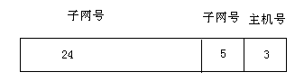
在子网中主机号不能全为1或全0.
因此，该网络空间的最大子网个数为2⁵=32个，每个子网内最大可分配地址个数为2³=8-2=6个
21.在子网192.168.4.0/30中，能接收目的地址为192.168.4.3的IP分组的最大主机数是（C ）。
A.0 B.1 C.2 D.4
解析：
子网192.168.4.0/30表示有30位作为了子网号，2位作为了主机号。
00
01
10
11
由于主机号不能全为1或者全为0，因此可分配最大主机数是2个，ip分别为192.168.4.1和192.168.4.2
22.某主机IP为180.80.77.55，子网掩码为255.255.252.0，若该主机向其所在子网发送广播分组，则目的地址为（D ）。
A.180.80.76.0 B.180.80.76.255
C.180.80.77.255 D.180.80.79.255
解析：
IP地址为：180. 80.0100 1101.0011 0111
子网掩码：255.255.1111 1100.0000 0000
网络IP为：180. 80.0100 1100.0000 0000
子网掩码最后10个0表示有10位作为主机号。
如果主机向子网发送广播分组，则目的IP地址180.80.0100 1100.0000 0000的主机号全部置1，
即：180.80.0100 1111.1111 1111 即为180.80.79.255
23.某网络拓扑如图所示，路由器R1只有到达子网192.168.1.0/24的路由。为了使R1可以将IP分组正确地路由到图中所有子网，则在R1中需要增加一条路由（目的网络，子网掩码，下一跳）是（D ）。
A.168.192.2.0 255.255.255.128 192.168.1.1
B.192.168.2.0 255.255.255.0 192.168.1.1
C.192.168.2.0 255.255.255.128 192.168.1.2
D.192.168.2.0 255.255.255.0 192.168.1.2
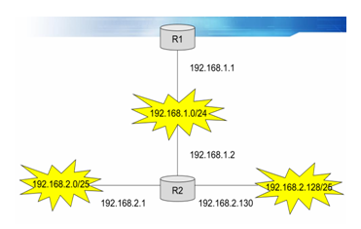
解析：
R1目前能向网络192.168.1.0/24发送正确的分组，通过端口192.168.1.1与其直接相连；
但是在网络的拓扑图中，仍有2个网络192.168.2.0/25，192.168.2.128/25，R1需与其建立连接。
从这2个网络的IP地址可看出，网络号的前24位都相同，于是可以聚合成超网192.168.2.0/24，
其子网掩码是255.255.255.0，从图中可以看到下一跳的地址应该是192.168.1.2。
24.ARP协议的功能是（A ）
A.根据IP地址查询MAC地址 B.根据MAC地址查询IP地址
C.根据域名查询IP地址 D.根据IP地址查询域名
解析：
ARP协议为地址解析协议，是指将IP地址解析成以太网地址即物理地址。
如图，通过arp命令可以查询arp表中IP对应的MAC地址。
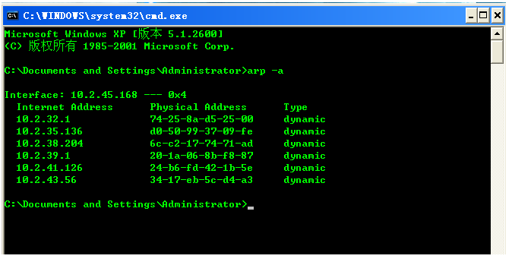

25.若路由器R因为拥塞丢弃IP分组，则此时R可以向发出该IP分组的源主机发送的ICMP报文类型是（ C）。
A.路由重定向 B.目的不可达 C.源抑制 D.超时
26.某自治系统采用RIP协议，若该自治系统内的路由器R1收到其邻居路由器R2的距离矢量，距离矢量中包含信息<net1,16>，则可能得出的结论是（D ）。
A.R2可以经过R1到达net1，跳数为17
B.R1可以到达net1，跳数为16
C.R1可以经过R2到达net1，跳数为17
D.R1不能经过R2到达net1
解析：
考查RIP路由协议
R1在收到信息并更新路由表后，若需要经过
R2到达net1，则其跳数为17，由于距离为16表示不
可达，因此R1不能经过R2到达net1，R2也不可能达到net1。
27.下列网络设备中，能够抑制广播风暴的是（D ）。
Ⅰ.中继器 Ⅱ.集线器 Ⅲ.网桥 Ⅳ.路由器
A.仅Ⅰ和Ⅱ B.仅Ⅲ C.仅Ⅲ和Ⅳ D.仅Ⅳ
解析：
考查网络设备与网络风暴
广播域是指网段上所有设备的集合，这些设备收听送往那个网段的所有广播。
冲突域是指在同一个冲突域中的每一个节点都能收到所有被发送的帧。
冲突域基于第一层（物理层）广播域基于第二层（链路层）中继器和集线器属于第一层设备，所以不能分割冲突域，也不能隔离广播域；
交换机和网桥属于第二层设备，所以能分割冲突域，但不能隔离广播域；
路由器属于第三层设备，所以既能分割冲突域又能隔离广播域。
VLAN（虚拟局域网）也可隔离广播域。
对于不隔离广播域的设备，它们互连的不同网络都属于同一个广播域，因此扩大了广播域的范围，更容易产生网络风暴。
28.下列关于IP路由器功能的描述中，正确的是（C ）
Ⅰ.运行路由协议，设备路由表
Ⅱ.检测到拥塞时，合理丢弃IP分组
Ⅲ.对收到的IP分组头进行差错校验，确保传输的IP分组不丢失
Ⅳ.根据收到的IP分组的目的IP地址，将其转发至合适的输出线路上
A.仅Ⅲ， Ⅳ
B.仅Ⅰ， Ⅱ， Ⅲ
C.仅Ⅰ， Ⅱ， Ⅳ
D. Ⅰ， Ⅱ， Ⅲ ， Ⅳ
解析：
路由器的主要作用包括：
1.IP路由器运行路由协议，更新设备路由表。
2.当检测到网络发生拥塞时，合理丢弃IP分组。
3.路由器根据收到的IP分组的目的IP地址，将其转发至合适的输出线路上。
4.IP路由器只是尽可能最大努力交付数据包，不会进行差错校验，也不能确保传输的IP数据不丢失。
29.主机甲向主机乙发送一个（SYN=1，seq=11 220）的TCP段，期望与主机乙建立TCP连接，若主机乙接受该连接请求，则主机乙向主机甲发送的正确TCP段可能是（ C）。
A.(SYN=0，ACK=0，seq=11 221，ack=11 221)
B.(SYN=1，ACK=1，seq=11 220，ack=11 220)
C.(SYN=1，ACK=1，seq=11 221，ack=11 221)
D.(SYN=0，ACK=0，seq=11 220，ack=11 220)
解析：本题考查TCP协议的连接管理中连接建立过程，
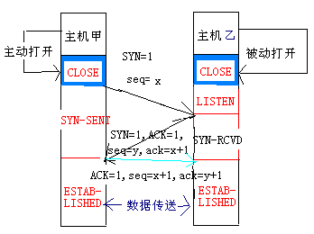

1.开始两台主机TCP进程都处于关闭状态，A主动打开连接，B被动打开连接。
2.乙的服务器进程先创建传输控制块TCB,准备接受甲的请求，然后服务器进程进入LISTEN监听阶段，等待甲的进程连接请求。
3.甲的TCP连接进程首先创建传输控制块TCB，然后向乙发出请求报文段，这时候首部中的同步位SYN=1,同时选择一个初始号seq=x,本题中seq=11 220，这时候甲进入SYN-SENT发送阶段。
4.乙收到 请求报文后，在确认报文中将SYN位和ACK都重置为1，即SYN=1,ACK=1,确认好ack= x+1=11 220+1 =11 221 ，同时也为自己选择一个初始号seq=y，这时乙进入SYN-RCVD同步收到阶段。5.甲收到乙的确认后，还要向B给出确认，确认报文段的ACK重置为1，确认号ack=y+1=11221+1=11222,自己的序号seq=x+1=11220 +1 =11221这时TCP已经建立连接，A进入ESTABLISHED（已连接状态）。
6.B收到确认后，也进入ESTABLISHED（已连接状态）。
因此选项C是正确的。
30.主机甲和主机乙已建立一个TCP连接，主机甲向主机乙发送了两个连续的TCP段，分别包括300字节和500字节的有效载荷，第一个段的序列号为200，主机乙正确接收到两个段后，发送给主机甲的确认序列号是（D ）。
A.500 B.700 C.800 D.1000
解析：
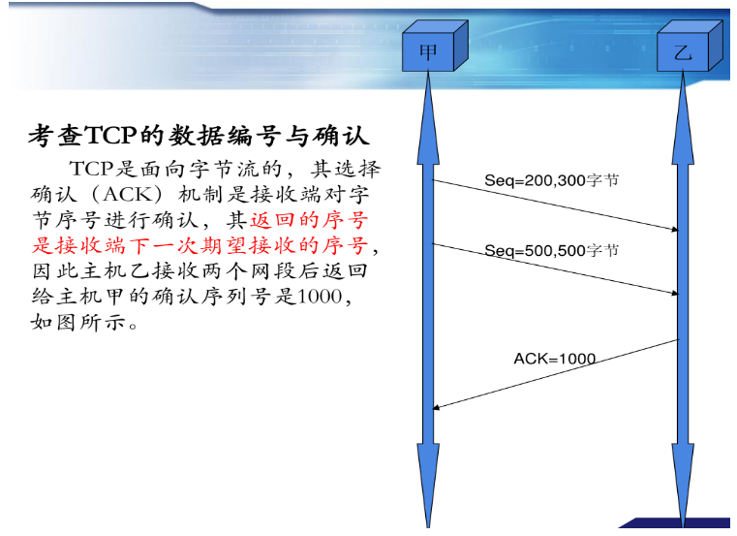

31.主机甲和主机乙之间已建立一个TCP连接，主机甲向主机乙发送了3个连续的TCP段，分别包含300字节，400字节和500字节的有效载荷，第3个段的序号为900。若主机乙仅正确收到第1个段和第3个段，则主机乙发送给主机甲的确认序号是（ B）。
A.300 B.500 C.1200 D.1400
解析：
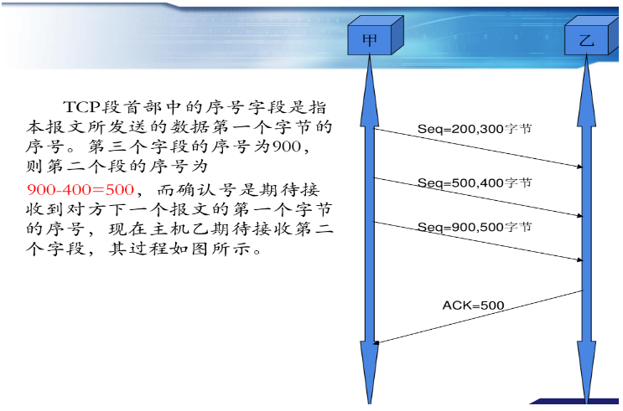

32.主机甲和主机乙之间已建立一个TCP连接，双方持续有数据传输，且数据无差错与丢失。若甲收到1个来自乙的TCP段，该段的序号为1913、确认序号为2046、有效载荷为100字节，则甲立即发送给乙的TCP段的序号和确认序号分别是（B ）。
A.2046、2012 B.2046、2013
C.2047、2012 D.2047、2013
解析：
若甲收到1个来自乙的TCP段，该段的序号seq=1913、确认序号ack=2046、有效载荷为100字节，
则甲立即发送给乙的TCP段的号seq1=ack=2046和确认序号ack1=seq+100=2013，答案为B。
33.一个TCP连接总是以1KB的最大段发送TCP段，发送方有足够多的数据要发送。当拥塞窗口为16KB时发生了超时，如果接下来的4个RTT（往返时间）时间内的TCP段的传输都是成功的，那么当第4个RTT时间内发送的所有TCP段都得到肯定应答时，拥塞窗口大小是（ C）。
A.7KB B.8KB C.9KB D.16KB
解析：
考查TCP的拥塞控制方法
无论在慢开始阶段还是拥塞避免阶段，只要发送方判断网络出现
拥塞（其根据就是没有按时收到确认），就要把开始门限ssthresh设置
为出现拥塞时的发送方窗口值的一半（但不能小于2）
把拥塞窗口cwnd重新设置为1，执行慢开始算法。这样做的目的就是
要迅速减少主机发送到网络中的分组数，使得发生拥塞的路由器有足
够时间把队列中积压的分组处理完毕。
在发送拥塞后，慢开始门限ssthresh变为16/2=8KB，发送窗口变为1KB。
在接下来的3个RTT内，拥塞窗口执行慢开始算法，呈指数形式增加到
8KB。由于慢开始门限为8KB，因此转而执行拥塞避免算法，即拥塞
窗口开始加法增大。在第4个RTT结束后，拥塞窗口的大小为9KB
34.主机甲和主机乙之间已建立了一个TCP连接，TCP最大段长度为1000字节。若主机甲的当前拥塞窗口为4000字节，在主机甲向主机乙连续发送两个最大段后，成功收到主机乙发送的对第一个段的确认段，确认段中通告的接收窗口大小为2000字节，则此时主机甲还可以向主机乙发送的最大字节数是（A ）。
A.1000 B.2000 C.3000 D.4000
解析：
考查TCP流量控制与拥塞控制
发送方发送窗口的上限值应该取接收窗口和拥塞窗口这两个值中较小的一个，
于是此时发送方的发送窗口为min{4000,2000}=2000字节，
由于发送方还没有收到第二个最大段的确认，
所以此时主机甲还可以向主机乙发送的最大字节数为2000-1000=1000字节
35.如果本地域名服务器无缓存，当采用递归方法解析另一网络某主机域名时，用户主机、本地域名服务器发送的域名请求消息数分别为（A）。
A.一条，一条 B.一条，多条
C.多条，一条 D.多条，多条
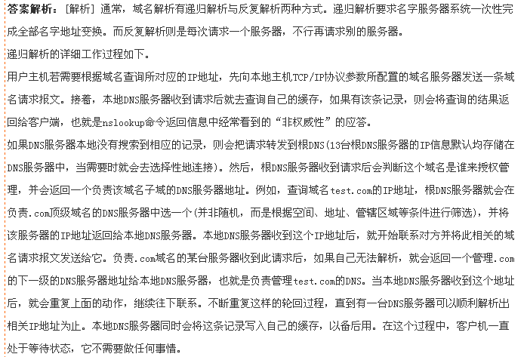

36.FTP客户和服务器传递FTP命令时，使用的连接是（ A）。
A.建立在TCP之上的控制连接
B.建立在TCP之上的数据连接
C.建立在UDP之上的控制连接
D.建立在UDP之上的数据连接
解析：TCP的控制连接用来传输控制命令，数据连接用来传输文件
37.若用户1和用户2之间发送和接收电子邮件的过程如图所示，则图中（1）（2）（3）阶段分别使用的应用层协议可以是（D ）。
A.SMTP,SMTP,SMTP B.POP3,SMTP,POP3
C.POP3,SMTP,SMTP D.SMTP,SMTP,POP3
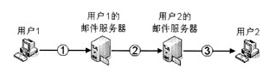

解析：

